Resolución del Pleno del Instituto de Transparencia, Acceso a la Información Pública y Protección de Datos Personales del Estado de México y Municipios, con domicilio en Metepec, Estado de México, de fecha veintiséis de mayo de dos mil veintiuno.

VISTO el expediente formado con motivo del recurso de revisión 01337/INFOEM/IP/RR/2021 promovido por la C. Xxxxxxxx Xxxxxxx Xxxxxxx, en lo sucesivo LA RECURRENTE, en contra de la respuesta del Ayuntamiento de Texcaltitlán, en lo sucesivo EL SUJETO OBLIGADO, se procede a dictar la presente resolución con base en lo siguiente:

RESULTANDO

I. En fecha dieciséis de marzo de dos mil veintiuno, LA RECURRENTE presentó a través del Sistema de Acceso a la Información Mexiquense, en lo subsecuente EL SAIMEX ante EL SUJETO OBLIGADO, la solicitud de acceso a la información pública, a la que se le asignó el número de expediente 00070/TEXCALTI/IP/2021, por medio del cual requirió:

“Solicito se me brinden en versión pública con la clasificación de información confidencial de todos los recibos de nómina de los servidores públicos, por cada una de las quincenas desde el mes de enero de 2020 y hasta el mes de enero de 2021.” (Sic)

MODALIDAD DE ENTREGA: Vía SAIMEX.

II. De las constancias que obran en EL SAIMEX, se advierte que en fecha veintidós de marzo de dos mil veintiuno, el Responsable de la Unidad de Transparencia del SUJETO OBLIGADO dio respuesta a la solicitud de información, en los siguientes términos:

“…
Buen dia, en atención a su solicitud de información, queremos hacer de su conocimiento que los datos requeridos se encuentran en el siguiente link: https://www.ipomex.org.mx/ipo3/lgt/indice/TEXCALTITLAN/art_92_viii.web
ATENTAMENTE
ING. JOSUE MENDOZA MONTES” (sic)

III. Inconforme con la respuesta, el veintitrés de marzo de dos mil veintiuno, LA RECURRENTE interpuso el recurso de revisión objeto del presente estudio, el cual fue registrado en EL SAIMEX y se le asignó el número de expediente 01337/INFOEM/IP/RR/2021, en el que señaló como acto impugnado:

“Respuesta a la solicitud de información "Solicito se me brinden en versión pública con la clasificación de información confidencial de todos los recibos de nómina de los servidores públicos, por cada una de las quincenas desde el mes de enero de 2020 y hasta el mes de enero de 2021"..” (Sic)

Asimismo, como razones o motivos de inconformidad:

“La respuesta que me brindaron no corresponde a LOS RECIBOS DE NÓMICA EN VERSIÓN PÚBLICA.” (sic)

IV. El veintitrés de marzo de dos mil veintiuno, el recurso de que se trata se envió electrónicamente al Instituto de Transparencia, Acceso a la Información Pública y Protección de Datos Personales del Estado de México y Municipios y con fundamento en el artículo 185, fracción I de la Ley de Transparencia y Acceso a la Información Pública del Estado de México y Municipios, se turnó, a través del SAIMEX, a la Comisionada EVA ABAID YAPUR, a efecto de decretar su admisión o desechamiento.

V. De las constancias del expediente electrónico del SAIMEX, se advierte que en fecha veintiséis de marzo de dos mil veintiuno, se acordó la admisión a trámite del recurso de revisión que nos ocupa, así como la integración del expediente respectivo, mismo que se puso a disposición de las partes, para que en un plazo máximo de siete días hábiles conforme a lo dispuesto por el artículo 185 de la Ley de Transparencia y Acceso a la Información Pública del Estado de México y Municipios, manifestaran lo que a su derecho conviniera, a efecto de presentar pruebas y alegatos; así como para que EL SUJETO OBLIGADO rindiera su Informe Justificado.

VI. De las constancias que obran en el SAIMEX, se advierte que EL RECURRENTE omitió presentar manifestaciones y alegatos, así como ofrecer los medios de prueba que a su derecho convinieran, por su parte, EL SUJETO OBLIGADO exhibió el Informe Justificado correspondiente adjuntando el documento 63.pdf, mismo que se puso a disposición de la particular, tal y como se advierte a continuación:
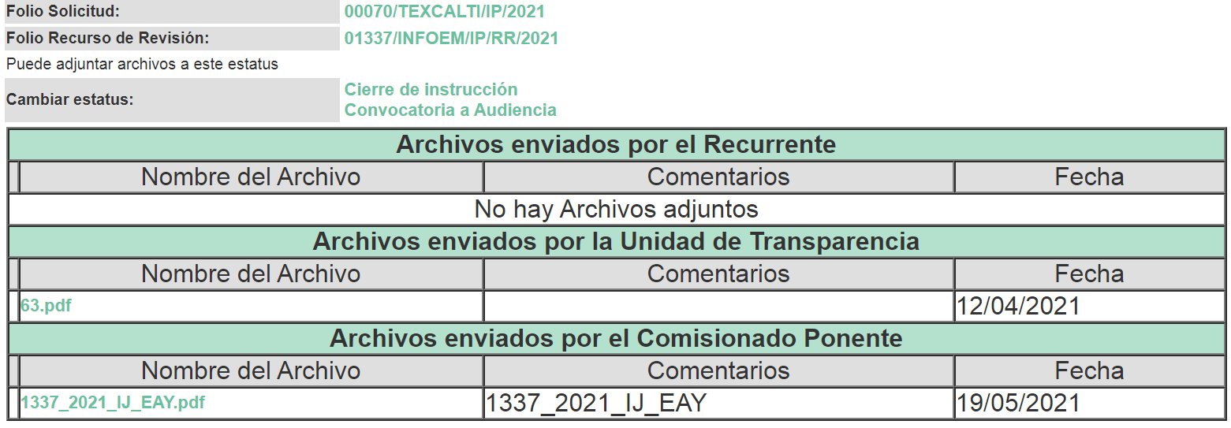

VII. Una vez analizado el estado procesal que guardaba el expediente, en veinticinco de mayo de dos mil veintiuno, la Comisionada Ponente acordó el cierre de instrucción; así como, la remisión del mismo a efecto de ser resuelto, de conformidad con lo establecido en el artículo 185, fracciones VI y VIII de la Ley de Transparencia y Acceso a la Información Pública del Estado de México y Municipios.

CONSIDERANDO

PRIMERO. Competencia. Este Instituto de Transparencia, Acceso a la Información Pública y Protección de Datos Personales del Estado de México y Municipios, es competente para conocer y resolver el presente recurso de revisión, conforme a lo dispuesto en los artículos 6, Apartado A de la Constitución Política de los Estados Unidos Mexicanos; 5, párrafos vigésimo noveno, trigésimo y trigésimo primero, fracciones IV y V de la Constitución Política del Estado Libre y Soberano de México; 2 fracción II, 13, 29, 36, fracciones I y II, 176, 178, 179, 181 párrafo tercero y 185 de la Ley de Transparencia y Acceso a la Información Pública del Estado de México y Municipios; y 9, fracciones I y XXIV y 11 del Reglamento Interior del Instituto de Transparencia, Acceso a la Información Pública y Protección de Datos Personales del Estado de México y Municipios.

Aunado a lo anterior, este Órgano Garante estima pertinente realizar un pronunciamiento ya que consientes de la situación que se vive en la actualidad a fin de otorgarle a los ciudadanos herramientas ágiles y accesibles para el ejercicio de los derechos humanos que se tutelan, se considera que a pesar de las condiciones a las que nos enfrentamos, se cuentan con las herramientas técnicas y tecnológicas necesarias que eviten mermar el ejercicio de los derechos correspondientes, sin que ello implique el poner en riesgo el diverso derecho a la salud de todos los partícipes en los procesos que conllevan. Interés. El recurso de revisión fue interpuesto por parte legítima en atención a que fue presentado por LA RECURRENTE, quien formuló la solicitud de información pública número 00070/TEXCALTI/IP/2021

SEGUNDO. Interés. El recurso de revisión fue interpuesto por parte legítima, en atención a que se presentó por LA RECURRENTE, quien es la misma persona que formuló la solicitud de acceso a la información pública al SUJETO OBLIGADO.

TERCERO. Oportunidad. El recurso de revisión fue interpuesto dentro del plazo de quince días hábiles contados a partir del día siguiente al en que LA RECURRENTE tuvo conocimiento de la respuesta impugnada, tal y como lo prevé el artículo 178 de la Ley de Transparencia y Acceso a la Información Pública del Estado de México y Municipios, que establece:

“Artículo 178. El solicitante podrá interponer, por sí mismo o a través de su representante, de manera directa o por medios electrónicos, recurso de revisión ante el Instituto o ante la Unidad de Transparencia que haya conocido de la solicitud dentro de los quince días hábiles, siguientes a la fecha de la notificación de la respuesta.
A falta de respuesta del sujeto obligado, dentro de los plazos establecidos en esta Ley, a una solicitud de acceso a la información pública, el recurso podrá ser interpuesto en cualquier momento, acompañado con el documento que pruebe la fecha en que presentó la solicitud.
En el caso de que se interponga ante la Unidad de Transparencia, ésta deberá remitir el recurso de revisión al Instituto a más tardar al día siguiente de haberlo recibido.”

En efecto, atendiendo a que EL SUJETO OBLIGADO notificó la respuesta a la solicitud de información pública el veintidós de marzo de dos mil veintiuno ; en consecuencia, el plazo de quince días hábiles que el artículo 178 de la ley de la materia otorga al RECURRENTE para presentar el recurso de revisión, transcurrió del treinta de noviembre al dieciocho de marzo de dos mil veintiuno, sin contemplar en el cómputo los cinco, seis, doce y trece de diciembre, por corresponder a sábados y domingos, considerados como días inhábiles; en términos del artículo 3, fracción X de la Ley de Transparencia y Acceso a la Información Pública del Estado de México y Municipios, así como el dieciséis de marzo de dos mil veinte por corresponder a días de suspensión de labores, en términos del Calendario Oficial de este Instituto,
CUARTO. Procedibilidad. Del análisis efectuado se advierte que resulta procedente la interposición de los recursos y se concluye la acreditación plena de todos y cada uno de los elementos formales exigidos por el artículo 180 de la Ley de Transparencia y Acceso a la Información Pública del Estado de México y Municipios, en atención a que fue presentado mediante el formato visible en EL SAIMEX.
QUINTO. Estudio y resolución del asunto. Una vez determinada la vía sobre la que versará el presente recurso y previa revisión del expediente electrónico formado en EL SAIMEX, con motivo de la solicitud de información y del recurso a que da origen, es conveniente analizar si la respuesta del SUJETO OBLIGADO cumple con los requisitos y procedimientos del derecho de acceso a la información pública.

Primeramente, se precisa que se obvia el análisis de la competencia por parte del SUJETO OBLIGADO, para generar, administrar o poseer la información solicitada, dado que éste ha asumido la misma, en razón de que en su respuesta admitió contar con dicha información.

En efecto, el hecho de que EL SUJETO OBLIGADO haya asumido contar con la información pública solicitada, acepta que la genera, posee y administra, en ejercicio de sus funciones de derecho público, motivo por el cual se actualiza el supuesto jurídico, previsto en el artículo 12 de la Ley de Transparencia y Acceso a la Información Pública del Estado de México y Municipios.

“Artículo 12. Quienes generen, recopilen, administren, manejen, procesen, archiven o conserven información pública serán responsables de la misma en los términos de las disposiciones jurídicas aplicables.
Los sujetos obligados sólo proporcionarán la información pública que se les requiera y que obre en sus archivos y en el estado en que ésta se encuentre. La obligación de proporcionar información no comprende el procesamiento de la misma, ni el presentarla conforme al interés del solicitante; no estarán obligados a generarla, resumirla, efectuar cálculos o practicar investigaciones.”

Así, el estudio de la naturaleza jurídica de la información pública solicitada, tiene por objeto determinar si ésta la genera, posee o administra EL SUJETO OBLIGADO; sin embargo, en aquellos casos en que éste la asume, a nada práctico nos conduciría su estudio, ya que se insiste, dicha información, fue admitida por el mismo; por lo que, la genera, posee y administra, en ejercicio de sus funciones de derecho público, motivo por el cual, se actualiza el supuesto jurídico, previsto en el artículo 12 de la Ley de la materia, anteriormente referido.

Una vez precisado lo anterior, se procede a analizar las documentales que integran el expediente electrónico, a fin de determinar si con la información remitida por parte del SUJETO OBLIGADO mediante respuesta, se colma el derecho de acceso a la información ejercido por LA RECURRENTE; por lo que, es conveniente recordar que la particular requirió lo siguiente.

Los recibos de nómina de los servidores públicos, de las quincenas desde el mes de enero de 2020 al mes de enero de 2021.

En atención a la solicitud, EL SUJETO OBLIGADO mediante respuesta remitió el hipervínculo https://www.ipomex.org.mx/ipo3/lgt/indice/TEXCALTITLAN/art_92_viii.web mismo en el que se presume se encontraría la información solicitada de acerca de los recibos de nómina de los servidores públicos.

Es de lo anterior, que la particular interpuso el presente medio de defensa, mismo en el que manifestó como razones y motivos de inconformidad que la respuesta emitida no satisfacía lo requerido en cuanto a los recibos de nómina.

Es así, que podemos advertir que LA RECURRENTE, fue omiso en rendir las manifestaciones que a su derecho convinieran. Asimismo, EL SUJETO OBLIGADO rindió su Informe Justificado remitiendo el archivo electrónico denominado 63.pdf, en donde solicitaba una prórroga para hacer la entrega de la información, misma que se desestima al no estar en tiempo de interponerla en atención al numeral 159 de la Ley de Transparencia y Acceso a la Información Pública del Estado de México y Municipios, misma que nos dicta lo siguiente.

Artículo 159. Cuando los detalles proporcionados para localizar los documentos resulten insuficientes, incompletos o sean erróneos, la Unidad de Transparencia podrá requerir al solicitante, por una sola vez y dentro de un plazo que no podrá exceder de cinco días hábiles contados a partir de la presentación de la solicitud, para que, en un término de hasta diez días hábiles, indique otros elementos que complementen, corrijan o amplíen los datos proporcionados o bien, precise uno o varios requerimientos de información.

En este requerimiento interrumpirá el plazo de respuesta establecido en el artículo 163 de la presente Ley, por lo que comenzará a computarse nuevamente al día siguiente del desahogo por parte del particular. En este caso, el sujeto obligado atenderá la solicitud en los términos en que fue desahogado el requerimiento de información adicional.

La solicitud se tendrá por no presentada cuando los solicitantes no atiendan el requerimiento de información adicional, salvo que en la solicitud inicial se aprecien elementos que permitan identificar la información requerida, quedando a salvo los derechos del particular para volver a presentar su solicitud. En el caso de requerimientos parciales no desahogados, se tendrá por presentada la solicitud por lo que respecta a los contenidos de información que no formaron parte del requerimiento.
Bajo ese contexto, este Instituto analizó la totalidad de constancias que integran el expediente electrónico del SAIMEX y advirtió que las razones o motivos de inconformidad devienen fundados, suficientes para REVOCAR la respuesta del SUJETO OBLIGADO, en razón de las siguientes consideraciones de hecho y de derecho:
Primeramente, este Instituto precisa que se obvia el análisis de la competencia por parte del SUJETO OBLIGADO, para generar, administrar o poseer la información solicitada, dado que éste ha asumido la misma, en razón de que en su respuesta manifestó que se encontraba clasificada como reservada.
En efecto, el hecho de que EL SUJETO OBLIGADO haya asumido contar con la información pública solicitada, acepta que la genera, posee y administra, en ejercicio de sus funciones de derecho público, motivo por el cual se actualiza el supuesto jurídico, previsto en el artículo 12 de la Ley de Transparencia y Acceso a la Información Pública del Estado de México y Municipios.
Así, el estudio de la naturaleza jurídica de la información pública solicitada, tiene por objeto determinar si ésta la genera, posee o administra EL SUJETO OBLIGADO; sin embargo, en aquellos casos en que éste la asume, a nada práctico nos conduciría su estudio, ya que se insiste, dicha información, fue admitida por el mismo; por lo que, la genera, posee y administra, en ejercicio de sus funciones de derecho público, motivo por el cual, se actualiza el supuesto jurídico, previsto en el artículo 12 de la Ley de la materia, anteriormente referido.
Ahora bien, por lo que hace a la respuesta del SUJETO OBLIGADO, remitiendo la liga electrónica prevista, al abrirla dirige a las remuneraciones de los servidores públicos del Ayuntamiento, dentro del mismo no se aprecian los recibos de nómina, mismos que fueron requeridos de manera específica por la hoy RECURRENTE.
Es por lo anterior, que conviene precisar que en nuestra legislación no existe como tal una definición de “nómina”; sin embargo, el “Glosario de Términos Usuales de Finanzas Públicas” del Centro de Estudios de las Finanzas Públicas de la Cámara de Diputados del H. Congreso de la Unión, el “Glosario de Términos Administrativos”, emitido por el Instituto Nacional de Administración Pública, A.C. y el “Glosario de Términos para el Proceso de Planeación, Programación, Presupuestación y Evaluación en la Administración Pública”, elaborado por el Grupo de Trabajo de Sistemas de Información Financiera, Contable y Presupuestal de la Comisión Permanente de Funcionarios Fiscales del Instituto para el Desarrollo Técnico de las Haciendas Públicas (INDETEC) señalan la siguiente definición de la palabra nómina:
“NÓMINA Listado general de los trabajadores de una institución, en el cual se asientan las percepciones brutas, deducciones y alcance neto de las mismas; la nómina es utilizada para efectuar los pagos periódicos (semanales, quincenales o mensuales) a los trabajadores por concepto de sueldos y salarios.”
Como ya se apuntó, si bien es cierto nuestra legislación no establece la definición de “nómina”, este término es mencionado en diferentes ordenamientos legales; así el artículo 804 fracción II de la Ley Federal de Trabajo, señalan:
“Artículo 804.- El patrón tiene obligación de conservar y exhibir en juicio los documentos que a continuación se precisan:
…
II. Listas de raya o nómina de personal, cuando se lleven en el centro de trabajo; o recibos de pagos de salarios;
…
Los documentos señalados en la fracción I deberán conservarse mientras dure la relación laboral y hasta un año después; los señalados en las fracciones II, III y IV, durante el último año y un año después de que se extinga la relación laboral; y los mencionados en la fracción V, conforme lo señalen las Leyes que los rijan.
(Énfasis añadido)
De lo antes señalado, es dable concluir que los recibos de pago o nómina, consisten en un registro conformado por el conjunto de trabajadores a los cuales se les va a remunerar por los servicios que éstos le prestan al patrón, en el cual se asientan las percepciones brutas, deducciones y el neto a recibir de dichos trabajadores.
En relación a ello, el artículo 50 de la Ley del Trabajo de los Servidores Públicos del Estado y Municipios, señala:
“ARTÍCULO 50.- El nombramiento, contrato o formato único de Movimientos de Personal aceptado obliga al servidor público a cumplir con los deberes inherentes al puesto especificado en el mismo y a las consecuencias que sean conforme a la ley, al uso y a la buena fe.
Iguales consecuencias se generarán para todos los servidores públicos, cuando la relación de trabajo se formalice mediante un contrato o por encontrarse en lista de raya.”
(Énfasis añadido)
Al respecto, conviene traer a contexto la Ley del Trabajo de los Servidores Públicos del Estado y Municipios, en su artículo 220-K, establece lo siguiente:
“ARTÍCULO 220 K.- La institución o dependencia pública tiene la obligación de conservar y exhibir en el proceso los documentos que a continuación se precisan:
…
II. Recibos de pagos de salarios o las constancias documentales del pago de salario cuando sea por depósito o mediante información electrónica;
…
Los documentos señalados en la fracción I de este artículo, deberán conservarse mientras dure la relación laboral y hasta un año después; los señalados por las fracciones II, III, IV durante el último año y un año después de que se extinga la relación laboral, y los mencionados en la fracción V, conforme lo señalen las leyes que los rijan.
Los documentos y constancias aquí señalados, la institución o dependencia podrá conservarlos por medio de los sistemas de digitalización o de información magnética o electrónica o cualquier medio descubierto por la ciencia y las constancias expedidas por el encargado del área de personal de éstas, harán prueba plena.”
(Énfasis añadido)
Precepto legal, del cual se advierte que toda institución o dependencia pública del Estado de México debe conservar las constancias documentales del pago de salario cuando sea por depósito o mediante información electrónica, debiendo conservar dicha documentación durante el último año y un año después de que se extinga la relación laboral, a través de los sistemas de digitalización o de información magnética o electrónica.
Por ende, para conocer lo que debe contener la información correspondiente a la “Nómina”, conviene precisar en primer lugar que los Municipios del Estado de México, son Sujetos de Fiscalización de conformidad con el numeral 4, fracción II de Ley de Fiscalización Superior del Estado de México; razón por la cual, el OSFEM emite los Lineamientos para la Integración del Informe Mensual, en términos la fracción XI del artículo 8 de la Ley de Fiscalización Superior del Estado de México, que señala:
“Artículo 8. El Órgano Superior tendrá las siguientes atribuciones:
…
XI. Establecer los lineamientos, criterios, procedimientos, métodos y sistemas para las acciones de control y evaluación, necesarios para la fiscalización de las cuentas públicas y los informes trimestrales…” (Sic)
De esta forma, el OSFEM emite anualmente dichos Lineamientos para definir los criterios, formatos y documentación necesaria para presentar los informes mensuales, dentro de los cuales destacan –en relación con el análisis que nos ocupa-, el Disco 4, relativo a la información de nómina.
Estos lineamientos son, de observancia general para todos los servidores públicos de las entidades fiscalizables que desempeñen un empleo, cargo o comisión, de cualquier naturaleza en la administración pública municipal y que manejen recursos públicos como lo son los municipios; en atención a ello, el informe mensual deberá ser presentado al OSFEM dentro de los 20 días posteriores al término del mes correspondiente de acuerdo a lo establecido en el artículo 32 de la Ley de Fiscalización Superior del Estado de México, que a la letra dice:
“Artículo 32.- El Gobernador del Estado, por conducto del titular de la dependencia competente, presentará a la Legislatura la cuenta pública del Gobierno del Estado del ejercicio fiscal inmediato anterior, a más tardar el quince de mayo de cada año.
Los Presidentes Municipales presentarán a la Legislatura las cuentas públicas anuales de sus respectivos municipios, del ejercicio fiscal inmediato anterior, dentro de los quince primeros días del mes de marzo de cada año; asimismo, los informes mensuales los deberán presentar dentro de los veinte días posteriores al término del mes correspondiente.”
(Énfasis añadido)
Por ello, la información documental comprobatoria, deberá conservarse en los archivos de la entidad fiscalizada –Municipio-, en original y debidamente integrada en términos de los lineamientos de referencia, pues son susceptibles de revisión directa por el OSFEM; así que, para la Integración del Informe Mensual 2020 dichos lineamientos se encuentran visibles en la página oficial del OSFEM en el sitio de internet https://www.osfem.gob.mx/04_Normatividad/doc/Normatividad/2020/02_LinEntInfMenMpal20.pdf destacando que dentro de los informes mensuales que EL SUJETO OBLIGADO tiene la obligación de rendir, se contempla precisamente la presentación de la Información referente a los comprobantes fiscales por internet por concepto de nómina y honorarios; tal y como, se muestra en la imagen siguiente:

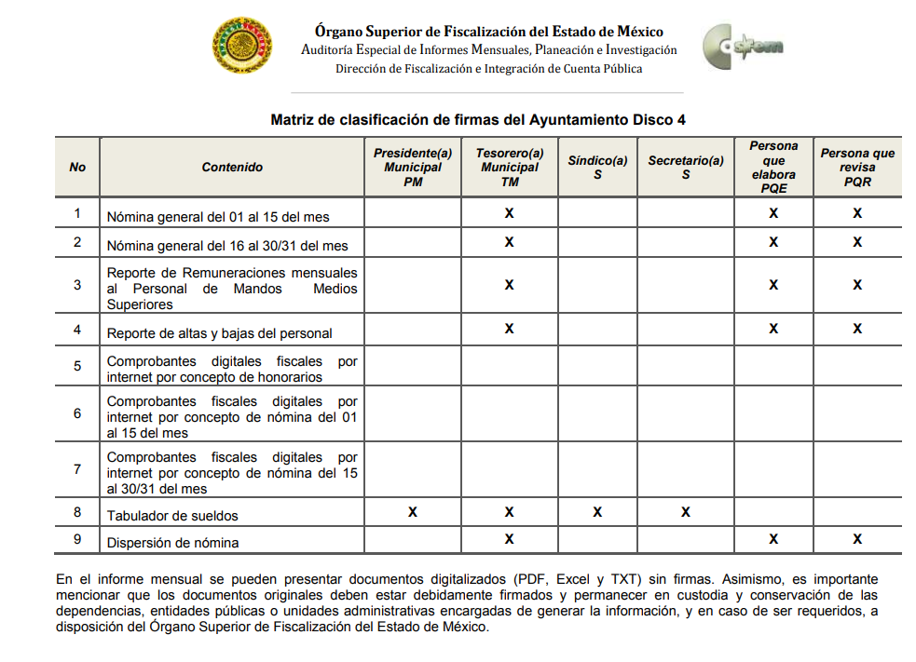
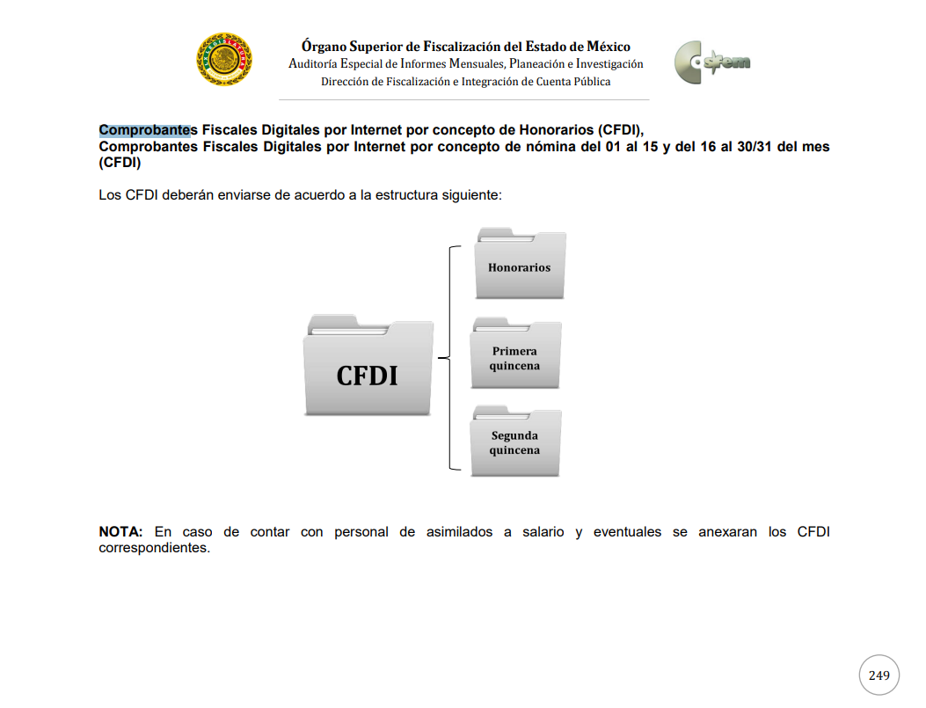
Atento a lo anterior, resulta claro que existe fuente obligacional que constriñe al SUJETO OBLIGADO, para entregar los informes mensuales al OSFEM, de conformidad con el artículo 32 de la Ley de Fiscalización Superior del Estado de México, en los cuales se incluye lo referente a los comprobantes fiscales por internet por concepto de nómina y honorarios, que comprenden la información relativa al pago de las remuneraciones de cada uno de los servidores públicos correspondiente a un periodo determinado; en consecuencia, la información solicitada; por LA RECURRENTE debe obrar en los archivos del SUJETO OBLIGADO.
Es por lo anterior, que este Órgano Garante tiene claro que si bien el SUJETO OBLIGADO se manifestó acerca de los recibos de nómina remitiendo la liga electrónica que dirige al apartado de remuneraciones del IPOMEX del SUJETO OBLIGADO, sin embargo, únicamente te remite al siguiente interfaz:
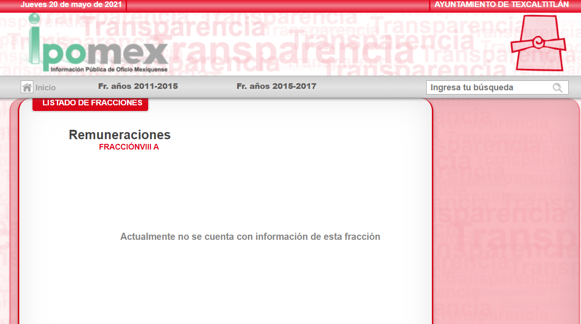
No obstante, lo anterior, la particular fue muy claro y específico de lo que solicitaba, aunado a que como se advierte en la imagen anterior, no se cuenta con información dentro de la página a la que dirige el hipervínculo remitido mediante respuesta.
Ahora bien, con relación a la versión pública de la información de la que se ordena su entrega, en términos del artículo 143, fracción I, de la Ley de Transparencia y Acceso a la Información Pública del Estado de México y Municipios, deberá omitirse, eliminarse o suprimirse la información confidencial.
En ese sentido, sólo podrán ser testados los datos que actualicen las hipótesis normativas previstas en dicho precepto legal y deberá procederse a su clasificación mediante las formalidades de Ley; es decir, que el Comité de Transparencia del SUJETO OBLIGADO emita el Acuerdo de Clasificación correspondiente debidamente fundado y motivado, en el cual se sustente la versión pública, misma que deberá cumplir cabalmente con las formalidades previstas en el precepto antes referido; así como, con los numerales aplicables de los LINEAMIENTOS GENERALES EN MATERIA DE CLASIFICACIÓN Y DESCLASIFICACIÓN DE LA INFORMACIÓN; ASÍ COMO, PARA LA ELABORACIÓN DE VERSIONES PÚBLICAS, publicados en el Diario Oficial de la Federación en fecha 15 de abril de 2016, mediante Acuerdo del Consejo Nacional del Sistema Nacional de Transparencia, Acceso a la Información Pública y Protección de Datos Personales.
Así, respecto de los documentos que EL SUJETO OBLIGADO ha de entregar en versión pública, se deberá omitir, eliminar o suprimir la información personal de los servidores públicos, como Registro Federal de Contribuyentes (RFC), Clave única de Registro de Población (CURP), clave del Instituto de Seguridad Social del Estado de México y Municipios (ISSEMyM), los descuentos que se realicen por pensión alimenticia o deducciones estrictamente personales o de cualquier índole siempre que, no se encuentren relacionados con los impuestos o las cuotas por seguridad social, número de cuenta o cualquier otro dato que ponga en riesgo la vida, seguridad y salud de dichas personas.
Por cuanto hace al RFC de las personas físicas, constituye un dato personal, ya que se genera con caracteres alfanuméricos obtenidos a partir del nombre en mayúsculas sin acentos ni diéresis y la fecha de nacimiento de cada persona; es decir, la primera letra del apellido paterno; seguida de la primera letra Vocal del primer apellido; seguida de la primera letra del segundo apellido y por último la primera letra del nombre, posterior la fecha de nacimiento año/mes/día y finalmente la homoclave; la cual, para su obtención es necesario acreditar personalidad, fecha de nacimiento entre otros con documentos oficiales.
Al respecto, es aplicable el Criterio 19/17 de la Segunda Época, emitido por el INAI, que dice:
“Registro Federal de Contribuyentes (RFC) de personas físicas. El RFC es una clave de carácter fiscal, única e irrepetible, que permite identificar al titular, su edad y fecha de nacimiento, por lo que es un dato personal de carácter confidencial.
Resoluciones:
• RRA 0189/17. Morena. 08 de febrero de 2017. Por unanimidad. Comisionado Ponente Joel Salas Suárez.
• RRA 0677/17. Universidad Nacional Autónoma de México. 08 de marzo de 2017. Por unanimidad. Comisionado Ponente Rosendoevgueni Monterrey Chepov.
• RRA 1564/17. Tribunal Electoral del Poder Judicial de la Federación. 26 de abril de 2017. Por unanimidad. Comisionado Ponente Oscar Mauricio Guerra Ford.” (Sic)
(Énfasis añadido)
De lo anterior, se desprende que el RFC se vincula al nombre de su titular, lo que permite identificar la edad de la persona y fecha de nacimiento, en consecuencia determinar la identificación de dicha persona para efectos fiscales; por lo que, constituye un dato personal que concierne a una persona física identificada e identificable en términos de los artículos 3°, fracción IX, de la Ley de Transparencia y Acceso a la Información Pública del Estado de México y Municipios y 4°, fracción XI de la Ley de Protección de Datos Personales en Posesión de Sujetos Obligados del Estado de México y Municipios.
Por cuanto hace a la CURP, constituye un dato personal, ya que tiene como finalidad registrar a cada una de las personas que integran la población del país, con los datos que permitan certificar y acreditar fehacientemente su identidad, la cual servirá para identificarla de manera individual.
Lo anterior, tiene sustento en los artículos 86 y 91 de la Ley General de Población, la cual señala lo siguiente:
“Artículo 86. El Registro Nacional de Población tiene como finalidad registrar a cada una de las personas que integran la población del país, con los datos que permitan certificar y acreditar fehacientemente su identidad.
Artículo 91. Al incorporar a una persona en el Registro Nacional de Población, se le asignará una clave que se denominará Clave Única de Registro de Población. Esta servirá para registrarla e identificarla en forma individual.”
(Énfasis añadido)
Ahora bien, la CURP está integrada de 18 elementos representados por letras y números, que se generan a partir de los datos contenidos en un documento probatorio de identidad (acta de nacimiento, carta de naturalización o documento migratorio), la cual se integra de la primera letra del apellido paterno; seguida de la primera letra Vocal del primer apellido; seguida de la primera letra del segundo apellido y por último la primera letra del nombre; fecha de nacimiento año/mes/día; sexo; Entidad Federativa de nacimiento; consonantes internas del nombre y apellidos; un diferenciador de homonimia y siglo; y un digito verificador, que garantizan la correcta integración.
Al respecto, el INAI, a través del Criterio 18/17 de la Segunda Época, señala literalmente lo siguiente:
“Clave Única de Registro de Población (CURP). La Clave Única de Registro de Población se integra por datos personales que sólo conciernen al particular titular de la misma, como lo son su nombre, apellidos, fecha de nacimiento, lugar de nacimiento y sexo. Dichos datos, constituyen información que distingue plenamente a una persona física del resto de los habitantes del país, por lo que la CURP está considerada como información confidencial.
Resoluciones:
• RRA 3995/16. Secretaría de la Defensa Nacional. 1 de febrero de 2017. Por unanimidad. Comisionado Ponente Rosendoevgueni Monterrey Chepov.
• RRA 0937/17. Senado de la República. 15 de marzo de 2017. Por unanimidad. Comisionada Ponente Ximena Puente de la Mora.
• RRA 0478/17. Secretaría de Relaciones Exteriores. 26 de abril de 2017. Por unanimidad. Comisionada Ponente Areli Cano Guadiana.” (Sic)
(Énfasis añadido)
De lo anterior, se desprende que la CURP se encuentra vinculada al nombre y apellidos de la persona, lo que permite identificar fecha y lugar de nacimiento, así como el sexo; datos que únicamente le atañen a su titular, por lo que, ésta constituye un dato personal que concierne a una persona física identificada e identificable en términos de los artículos 2, fracción II de la Ley de Transparencia y Acceso a la Información Pública del Estado de México y Municipios y 4, fracción XI de la Ley de Protección de Datos Personales en Posesión de Sujetos Obligados del Estado de México y Municipios.
Por cuanto hace a la Clave de cualquier tipo de seguridad social (ISSEMyM, u otros), está integrado por una secuencia de números con los que se identifica a los trabajadores que cubren las cuotas respectivas, asimismo, lo identifica con la fuente de trabajo; por lo que al ser una clave de identificación de los trabajadores, constituye información confidencial, dato que únicamente le atañe al servidor público, por lo constituye un dato personal que concierne a una persona física identificada e identificable en términos de los artículos 2, fracción II de la Ley de Transparencia y Acceso a la Información Pública del Estado de México y Municipios y 4, fracción XI de la Ley de Protección de Datos Personales en Posesión de Sujetos Obligados del Estado de México y Municipios.
Respecto de los préstamos o descuentos de carácter personal, estos no deben tener relación con la prestación del servicio; es decir, son confidenciales los préstamos o descuentos que se le hagan a la persona en los que no se involucren instituciones públicas, en virtud de no favorecer en la transparencia y rendición de cuentas, sino, por el contrario, con ello se violentaría la protección de información confidencial, porque incide en la intimidad de un individuo identificado.
Por su parte, el artículo 84 de la Ley del Trabajo de los Servidores Públicos del Estado y Municipios, señala:
“ARTICULO 84. Sólo podrán hacerse retenciones, descuentos o deducciones al sueldo de los servidores públicos por concepto de:
I. Gravámenes fiscales relacionados con el sueldo;
II. Deudas contraídas con las instituciones públicas o dependencias por concepto de anticipos de sueldo, pagos hechos con exceso, errores o pérdidas debidamente comprobados;
III. Cuotas sindicales;
IV. Cuotas de aportación a fondos para la constitución de cooperativas y de cajas de ahorro, siempre que el servidor público hubiese manifestado previamente, de manera expresa, su conformidad;
V. Descuentos ordenados por el Instituto de Seguridad Social del Estado de México y Municipios, con motivo de cuotas y obligaciones contraídas con éste por los servidores públicos;
VI. Obligaciones a cargo del servidor público con las que haya consentido, derivadas de la adquisición o del uso de habitaciones consideradas como de interés social;
VII. Faltas de puntualidad o de asistencia injustificadas;
VIII. Pensiones alimenticias ordenadas por la autoridad judicial; o
IX. Cualquier otro convenido con instituciones de servicios y aceptado por el servidor público.
El monto total de las retenciones, descuentos o deducciones no podrá exceder del 30% de la remuneración total, excepto en los casos a que se refieren las fracciones IV, V y VI de este artículo, en que podrán ser de hasta el 50%, salvo en los casos en que se demuestre que el crédito se concedió con base en los ingresos familiares para hacer posible el derecho constitucional a una vivienda digna, o se refieran a lo establecido en la fracción VIII de este artículo, en que se ajustará a lo determinado por la autoridad judicial.”
(Énfasis añadido)
Derivado de lo anterior, la ley establece claramente cuáles son esos descuentos o gravámenes que directamente se relacionan con las obligaciones adquiridas como servidores públicos y aquéllos que únicamente inciden en su vida privada. De este modo, descuentos por pensiones alimenticias o créditos adquiridos con instituciones privadas o públicas pero que fueron contraídas en forma individual, son información que debe clasificarse como confidencial.
No obstante, esta Autoridad reitera que EL SUJETO OBLIGADO deberá entregar la información requerida en versión pública y someterse a un proceso de desvinculación, en armonía con los principios constitucionales de máxima publicidad y de protección de datos personales, de conformidad con el estudio que ya se abordó ampliamente en líneas anteriores.
Por ende, EL SUJETO OBLIGADO debe testar los datos confidenciales, sin pasar por alto que la clasificación respectiva tiene que cumplirse a través de la forma y formalidades que la Ley impone; es decir, mediante Acuerdo debidamente fundado y motivado, en términos de los numerales 49, fracción VIII y 132, fracciones II y III de la Ley de Transparencia y Acceso a la Información Pública del Estado de México y Municipios, así como los numerales Segundo, fracción XVIII, y del Cuarto al Décimo Primero de los Lineamientos Generales en materia de Clasificación y Desclasificación de la Información, así como para la elaboración de Versiones Públicas, que literalmente expresan:
Ley de Transparencia y Acceso a la Información Pública del Estado de México y Municipios
“Artículo 49. Los Comités de Transparencia tendrán las siguientes atribuciones:
VIII. Aprobar, modificar o revocar la clasificación de la información;
Artículo 132. La clasificación de la información se llevará a cabo en el momento en que:
…
II. Se determine mediante resolución de autoridad competente; o
III. Se generen versiones públicas para dar cumplimiento a las obligaciones de transparencia previstas en esta Ley.”
Lineamientos Generales en materia de Clasificación y Desclasificación de la Información
“Segundo.- Para efectos de los presentes Lineamientos Generales, se entenderá por:
XVIII. Versión pública: El documento a partir del que se otorga acceso a la información, en el que se testan partes o secciones clasificadas, indicando el contenido de éstas de manera genérica, fundando y motivando la reserva o confidencialidad, a través de la resolución que para tal efecto emita el Comité de Transparencia.
Cuarto. Para clasificar la información como reservada o confidencial, de manera total o parcial, el titular del área del sujeto obligado deberá atender lo dispuesto por el Título Sexto de la Ley General, en relación con las disposiciones contenidas en los presentes lineamientos, así como en aquellas disposiciones legales aplicables a la materia en el ámbito de sus respectivas competencias, en tanto estas últimas no contravengan lo dispuesto en la Ley General.
Los sujetos obligados deberán aplicar, de manera estricta, las excepciones al derecho de acceso a la información y sólo podrán invocarlas cuando acrediten su procedencia.
Quinto. La carga de la prueba para justificar toda negativa de acceso a la información, por actualizarse cualquiera de los supuestos de clasificación previstos en la Ley General, la Ley Federal y leyes estatales, corresponderá a los sujetos obligados, por lo que deberán fundar y motivar debidamente la clasificación de la información ante una solicitud de acceso o al momento en que generen versiones públicas para dar cumplimiento a las obligaciones de transparencia, observando lo dispuesto en la Ley General y las demás disposiciones aplicables en la materia.
Sexto. Los sujetos obligados no podrán emitir acuerdos de carácter general ni particular que clasifiquen documentos o expedientes como reservados, ni clasificar documentos antes de que se genere la información o cuando éstos no obren en sus archivos.
La clasificación de información se realizará conforme a un análisis caso por caso, mediante la aplicación de la prueba de daño y de interés público.
Séptimo. La clasificación de la información se llevará a cabo en el momento en que:
I. Se reciba una solicitud de acceso a la información;
II. Se determine mediante resolución de autoridad competente, o
III. Se generen versiones públicas para dar cumplimiento a las obligaciones de transparencia previstas en la Ley General, la Ley Federal y las correspondientes de las entidades federativas.
Los titulares de las áreas deberán revisar la clasificación al momento de la recepción de una solicitud de acceso a la información, para verificar si encuadra en una causal de reserva o de confidencialidad.
Octavo. Para fundar la clasificación de la información se debe señalar el artículo, fracción, inciso, párrafo o numeral de la ley o tratado internacional suscrito por el Estado mexicano que expresamente le otorga el carácter de reservada o confidencial.
Para motivar la clasificación se deberán señalar las razones o circunstancias especiales que lo llevaron a concluir que el caso particular se ajusta al supuesto previsto por la norma legal invocada como fundamento.
En caso de referirse a información reservada, la motivación de la clasificación también deberá comprender las circunstancias que justifican el establecimiento de determinado plazo de reserva.
Tratándose de información clasificada como confidencial respecto de la cual se haya determinado su conservación permanente por tener valor histórico, ésta conservará tal carácter de conformidad con la normativa aplicable en materia de archivos.
Los documentos contenidos en los archivos históricos y los identificados como históricos confidenciales no serán susceptibles de clasificación como reservados.
Noveno. En los casos en que se solicite un documento o expediente que contenga partes o secciones clasificadas, los titulares de las áreas deberán elaborar una versión pública fundando y motivando la clasificación de las partes o secciones que se testen, siguiendo los procedimientos establecidos en el Capítulo IX de los presentes lineamientos.
Décimo. Los titulares de las áreas, deberán tener conocimiento y llevar un registro del personal que, por la naturaleza de sus atribuciones, tenga acceso a los documentos clasificados. Asimismo, deberán asegurarse de que dicho personal cuente con los conocimientos técnicos y legales que le permitan manejar adecuadamente la información clasificada, en los términos de los Lineamientos para la Organización y Conservación de Archivos.
En ausencia de los titulares de las áreas, la información será clasificada o desclasificada por la persona que lo supla, en términos de la normativa que rija la actuación del sujeto obligado.
Décimo primero. En el intercambio de información entre sujetos obligados para el ejercicio de sus atribuciones, los documentos que se encuentren clasificados deberán llevar la leyenda correspondiente de conformidad con lo dispuesto en el Capítulo VIII de los presentes lineamientos.”
(Énfasis Añadido)
Por último, no se omite referir que dada la situación originada de la emergencia sanitaria causada por el Covid-19, se estima que de conformidad con el ordinal 186 de la Ley de la materia, y tomando en consideración la publicación en el periódico oficial “Gaceta del Gobierno” de fecha doce de febrero de dos mil veintiuno, en la que se establecen las medidas para la continuación de actividades económicas, sociales y gubernamentales con motivo del virus entes referido en el Estado de México, y dado el volumen de información que se ordena, mismos que se deben entregar en versión pública, se estima conducente otorgar quince días para el cumplimiento de la presente resolución
Antes de concluir, y aunado a lo antes analizado, es de señalar que esta Autoridad derivado que se va a ordena entregar nómina general de los servidores públicos adscritos al Municipio de Texcaltitlán y esta contiene información relativa a la Comisaría Municipal de Seguridad Ciudadana y con el objeto de salvaguardar dicha información, EL SUJETO OBLIGADO deberá aplicar el proceso de disociación de la información respecto de este Consejo, con el objeto de no identificar al servidor público con su cargo y sueldo, lo anterior, en términos del artículo 52 de la Ley de la materia por lo que deberá entregar un documento en el que obren la totalidad de los nombres de los servidores públicos de dicha área y otro en donde conste el cargo y sueldo sin que se vincule.

“Artículo 52. Las solicitudes de acceso a la información y las respuestas que se les dé, incluyendo, en su caso, la información entregada, así como las resoluciones a los recursos que en su caso se promuevan serán públicas, y de ser el caso que contenga datos personales que deban ser protegidos se podrá dar su acceso en su versión pública, siempre y cuando la resolución de referencia se someta a un proceso de disociación, es decir, no haga identificable al titular de tales datos personales.”

Asimismo, se considera menester el girar oficio al Titular de la Dirección General Jurídica y de Verificación de este Instituto, de conformidad con el artículo 23, fracción XIV del Reglamento Interior del Instituto de Transparencia, Acceso a la Información Pública y Protección de Datos Personales del Estado de México y Municipios, toda vez que se advierte que no se encuentra actualizada la información en su portal de IPOMEX, con el fin que determine lo conducente
En razón de lo anteriormente expuesto, este Instituto estima que las razones o motivos de inconformidad hechos valer por LA RECURRENTE devienen fundados y suficientes para REVOCAR la respuesta del SUJETO OBLIGADO y ordenarle haga entrega de la información descrita en el presente Considerando.
Así, con fundamento en lo prescrito en los artículos 5, párrafos, trigésimo, trigésimo primero y trigésimo segundo de la Constitución Política del Estado Libre y Soberano de México, y los artículos 2, fracción II, 9, 29, 36, fracciones I y II, 176, 178, 179, 181, 185, fracción I, 186, 188 y 192, fracción III de la Ley de Transparencia y Acceso a la Información Pública del Estado de México y Municipios, este Pleno:

RESUELVE

PRIMERO. Resultan fundadas las razones o motivos de inconformidad planteadas por LA RECURRENTE en términos del Considerando QUINTO de esta Resolución.

SEGUNDO. Se REVOCA la respuesta del SUJETO OBLIGADO otorgada a la solicitud de información número 00070/TEXCALTI/IP/2021 en términos del Considerando QUINTO, de la presente resolución, y se ordena haga entrega al RECURRENTE, a través del SAIMEX, en versión pública, lo siguiente:

“Los recibos de nómina de los servidores públicos adscritos al Municipio, de las quincenas desde el mes de enero de 2020 al mes de enero de 2021.

Debiendo notificar al RECURRENTE el Acuerdo de Clasificación de la información que emita en su caso el Comité de Transparencia con motivo de la versión pública.”

TERCERO. Notifíquese al Titular de la Unidad de Transparencia del SUJETO OBLIGADO, para que conforme a los artículos 186, último párrafo y 189, párrafo segundo de la Ley de Transparencia y Acceso a la Información Pública del Estado de México y Municipios, dé cumplimiento a lo ordenado dentro del plazo de quince días hábiles, debiendo informar a este Instituto en un plazo de tres días hábiles siguientes sobre el cumplimiento dado a la presente resolución.

CUARTO. Con fundamento en el artículo 198 de la Ley de Transparencia y Acceso a la Información Pública del Estado de México y Municipios, se apercibe al SUJETO OBLIGADO que, en caso de negarse a cumplir la presente resolución, o hacerlo de manera parcial, se actuará de conformidad con lo previsto en los artículos 213, 214, 216 y 217 de dicha Ley.

QUINTO. Notifíquese al RECURRENTE la presente resolución.

SEXTO. Hágase del conocimiento al RECURRENTE que de conformidad con lo establecido en el artículo 196 de la Ley de Transparencia y Acceso a la Información Pública del Estado de México y Municipios, podrá impugnarla vía Juicio de Amparo en los términos de las leyes aplicables.

SÉPTIMO. De conformidad con el artículo 198 de la Ley de Transparencia y Acceso a la Información Pública del Estado de México y Municipios, de considerarlo procedente, el Sujeto Obligado de manera fundada y motivada, podrá solicitar una ampliación de plazo para el cumplimiento de la presente resolución.
OCTAVO. Gírese oficio al Titular de la Dirección General Jurídica y de Verificación de este Instituto, de conformidad con el artículo 23, fracción XIV del Reglamento Interior del Instituto de Transparencia, Acceso a la Información Pública y Protección de Datos Personales del Estado de México y Municipios, con el fin que determine lo conducente en términos de considerando QUINTO de la presente resolución.

ASÍ LO RESUELVE, POR UNANIMIDAD DE VOTOS EL PLENO DEL INSTITUTO DE TRANSPARENCIA, ACCESO A LA INFORMACIÓN PÚBLICA Y PROTECCIÓN DE DATOS PERSONALES DEL ESTADO DE MÉXICO Y MUNICIPIOS, CONFORMADO POR LOS COMISIONADOS ZULEMA MARTÍNEZ SÁNCHEZ; EVA ABAID YAPUR; JOSÉ GUADALUPE LUNA HERNÁNDEZ EMITIENDO VOTO PARTICULAR, JAVIER MARTÍNEZ CRUZ EMITIENDO VOTO PARTICULAR Y LUIS GUSTAVO PARRA NORIEGA EMITIENDO VOTO PARTICULAR; EN LA DÉCIMA OCTAVA SESIÓN ORDINARIA CELEBRADA EL VEINTISÉIS DE MAYO DE DOS MIL VEINTIUNO, ANTE EL SECRETARIO TÉCNICO DEL PLENO, ALEXIS TAPIA RAMÍREZ.
YSM/EJCA

El precepto legal en cita establece que los Municipios son sujetos de fiscalización.

